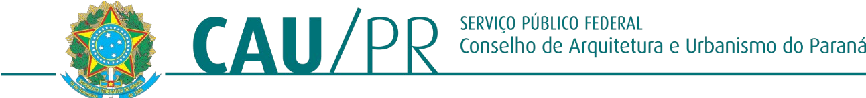

PORTARIA N° 470, DE 22 DE FEVEREIRO DE 2024.

Exonera Cargo em Comissão

O Presidente do Conselho de Arquitetura e Urbanismo do Paraná - CAU/PR, no uso das atribuições que lhe conferem o inciso II do artigo 34 e inciso III do artigo 35 da Lei n° 12.378, de 31 de dezembro de 2010 e artigo 158, inciso LIII do Regimento Interno do CAU/PR vigente.

RESOLVE:

Art. 1º. EXONERAR o Sr. ANTONIO CARLOS DOMINGUES DA SILVA, Jornalista, DRT 1132-07-
68, inscrito no RG sob no 1.520.164-9 SESP/PR, e no CPF/MF sob no 234.160.769-15 , do cargo em comissão de ASSESSOR INSTITUCIONAL, nomeado em 20 de abril de 2022 pela Portaria nº 363 do CAU/PR.
Art. 2º REVOGA-SE a Portaria n° 363, de 20 de abril de 2022, bem como todas as disposições em contrário.

Art. 3º Esta portaria entra em vigor na data da sua publicação no sítio eletrônico do CAU/PR.

C U M P R A - S E.

Arq. Maugham Zaze Presidente do CAU/PR CAU A189228-2

PORTARIA N° 470, DE 22 DE FEVEREIRO DE 2024.

